网页常用单词代码：(书p23)
Left设置标题文字左对齐 （书p28）
Right设置标题文字右对齐
Center设置标题文字居中对齐
如：<h2 align=”right”>2级标签右对齐</h2>

水平线标签<hr />（书p29）
属性名 | 含义
align | 设置对齐方式
size | 设置水平线粗细
color | 设置颜色
width | 设置宽度
如：<hr color=”red”>

换行标签<br / >（强制换行）

文本样式标签（书p31）
<font 属性=”属性值”>文本内容</font>
属性名 | 含义
face | 设置文字字体
size | 设置字号大小，1~7
color | 设置文字颜色
如：<p><font face=”宋体” size=”7” color=”red”>
文本</font></p>
文本格式化标签（书p32）
标签 | 效果
<b></b>  <strong></strong> | 文字以粗体方式显示
<u></u>  <ins></ins> | 文字加下画线显示
<i></i>  <em></em> | 文字斜体显示
<s></s>  <del></del> | 文字加删除线显示
文本语义标签（书p33）
标签 | 含义
time | 定义时间或日期  可以为24小时某一时间
datetime | 定义相应的时间日期  不定义时由文本定义
pubdate | 定义发布日期  一般取值为pubdate
如：<p>我们早上<time>9.00</time>上班</p>
我们<time datetime=”2015-1-1”>1号</time>去旅游
<time datetime=”2015-1-1” pubdate =” pubdate”>
本消息发布于2015年1月1日

<mark>标签——文本显示高亮
（书p35）
特殊字符 | 描述 | 字符对应代码
 | 空格符 | &nbsp;
< | 小于号 | &lt;
> | 大于号 | &gt;
& | 和号 | &amp;
￥ | 人民币 | &yen;
© | 版权 | &copy;
® | 注册商标 | &reg;
° | 摄氏度 | &deg;
± | 正负号 | &plusmn;
x | 乘号 | &times;
÷ | 除号 | &divide;
A² | 平方2（上标） | &sup2;
A³ | 立方3（上标） | &sup3;

图像标签<img/>（书p36）
属性 | 属性值 | 描述
src | url | 图像的路径;
alt | 文本 | 图像不能显示时替换文本
title | 文本 | 指针悬浮显示时显示文本
width | px | 图像宽度
height | px | 图像高度;
border | 数字 | 图像边框宽度
vspace | px | 图像顶部和底部空白（垂直边距）
hspace | px | 图像左侧和右侧空白（水平边距）
align | left | 图像左对齐
 | right | 图像右对齐
 | top | 图像顶部和文本第一行文字对齐，  其他文字居图像下方
 | middle | 图像水平中线和文本第一行文字对齐，其他文字居图像下方
 | bottom | 图像底部和文本第一行文字对齐，  其他文字居图像下方
<img src=”对应的路径” title=”百搭，时尚” alt=”不能显示” />
<img src=”” height=”600” width=”300” />
<img src=”” height=”40%” width=”30%” />
<img src=”” border=”2”/>实际中不建议直接使用img标签
CSS样式（书p44）
1.内嵌式
<style type=”text/css”></style>
2.外链式
<head>
<link href=”CSS文件路径” type=”text/css” rel=”stylesheet” />
</head>注意位于头部标签中
CSS基础选择器（书p49）
1.标签选择器（优先级第三）(为1)
P{属性1：属性值1； 属性2：属性值2；}
2.类选择器（优先级第二）(为10)
.类名{属性1：属性值1； 属性2：属性值2；}
3.id选择器（优先级第一）（唯一性）(为100)
#id名{属性1：属性值1； 属性2：属性值2；}
4.通配符选择器（优先级第四）
*{属性1：属性值1； 属性2：属性值2；}
文本样式
CSS字体样式属性（书p52）
font-size字号大小
相对长度单位 | 说明
em | 倍率，相对于当前对象文本的字体尺寸
px | 像素
绝对长度单位 | 说明
in | 英寸
cm | 厘米
mm | 毫米
pt | 点

Font-family字体
注：1.各种字体之间必须用英语逗号隔开
2.中文字体需要加英文的引号

Font-weight字体粗细
值 | 描述
normal | 默认值
bold | 定义粗体字符
bolder | 定义更粗字符
lighter | 定义更细字符
100~900 | 定义由细到粗字符  400为normal，700为bold  值越大字体越粗
Font-style字体风格
normal | 默认值
oblique | 倾斜
italic | 斜体（更常使用）
设置综合字体样式
顺序： p{
- 字体风格 font-style:normal;
- 字体粗细 font-weight:bold;
- 字体大小/行高 font-size:30px; line-height:40px;
- 字体 font-family:Arial,”宋体”;}
P{ font: normal bold 30px/40px Arial,”宋体” }

@font-face定义服务器字体名称
@font-face{ font-family：自己定义；
Src：url字体路径；}
P { font-family：定义的字体名称；}

CSS文本外观属性（书p55）
Color文本颜色
颜色 | 十六进制 | Rgb
红色red | #FF0000 | 255，0，0
绿色green | #008000 | 0，128，0
白色white | #FFFFFF | 255，255，255
黑色black | #000000 | 0，0，0
黄色yellow | #FFFF00 | 255，255，0
灰色gray | #808080 | 128，128，128
粉红色pink | #FFC0CB | 255，192，203
银色silver | #C0C0C0 | 192，192，192
褐色brown | #A52A2A | 139，35，35
蓝色blue | #0000FF | 0，0，255
紫色purple | #800080 | 128，0，128
金色gold | #FFD700 | 255，215，0
橙色orange | #FFA500 | 255，165，0
水绿色aqua | #00FFFF | 212，242，231
Letter-spacing：字间距
Word-spacing：单词间距
Line-height：行间距

Text-transform：文本转换
默认值none
首字母大写·capitalize
全部字符转换为大写uppercase
全部字符转换为小写lowercase

Text-decoration：文本装饰
没有装饰（默认值）none
下画线underline
上画线overline
删除线line-through

Text-align：水平对齐方式
左对齐（默认值）left
右对齐right
居中对齐center

Text-indent：首行缩进
（em/px/% 允许使用负值）
仅适用于块级元素，行内元素无效

White-space：空白符处理
默认值normal
保留空格，空行，原样显示pre
强制文本不能换行nowrap

Text-shadow：阴影效果
（水平和垂直距离可以为负值）
选择器{text-shadow：水平阴影距离 垂直阴影距离
模糊半径 阴影颜色； }
（可以多个阴影，中间用逗号隔开）
{ text-shadow:10px 10px 10px red,20px 20px 20px blue;}

Text-overflow：表示对象溢出文本
clip修剪溢出文本，不显示省略标签…
ellipsis用省略标签代替被修剪文本
（overflow：hidden 修剪溢出文本）

Word-wrap
Normal默认允许断字点换行
Break-word在长单词或url地址内部换行

CSS复合选择器（书p64）
1.标签指定式选择器（两个选择器之间不能有空格）
P.head{color：red}
则只会影响<p class=”head”>标签
不会影响其他head类标签

2.后代选择器（中间必须用空格隔开）
P strong{ color：red}
当p标签嵌套strong标签时，就可以对p中的strong进行控制
P strong em{ color：red }（不限于2个元素）
控制strong中的em

3.并集选择器（通过逗号连接）
如h2和h3想要蓝色，h2和h4加下画线
h2,h3{color：blue;}
h2,h4{ text-decoration: underline;}

应用style的元素拥有巨大的优先级
P{ h4 style=“color：red” }
Important最大优先级
#header{ color=red !important }

CSS属性选择器（书p74）
1.E[att^=value]选择器
P[id=”one”] p元素中id属性以one开头就会被选中

2. E[att$=value]选择器
P[id=”one”] p元素中id属性以one结尾就会被选中

3. E[att*=value]选择器
P[id=”one”] p元素中id属性包含one就会被选中

CSS关系选择器（书p77）
1.子元素选择器（用于选择某一个元素的第一级子元素）
h1>strong h1后面的strong元素生效

2.临近兄弟选择器（前后两个元素，必须为紧跟元素）
h1+strong
h1后面的strong元素生效，第二个即使相同也不会生效

3.普通兄弟选择器（两个元素有同一个父亲，不用紧跟）
h1~strong h1后面的strong都会生效

结构化伪类选择器（书p80）
1.：root选择器（对页面所有标签都生效）
：root{ background：red； }
不需要该样式时可以单独覆盖

2.：not选择器
P *：not（h3）对p中的h3不生效

3.：only-child选择器
匹配某父元素的唯一一个子元素
Strong：only-child{color：red；}
当p标签中只有一个元素且为strong时，strong生效

4.：first-child / ：last-child 选择器
用于选择父元素中第一个/最后一个元素

5.:nth-child（n）/:nth-last-child（n）选择器（n一般为2）
用于选择某一个父元素中第n个/最后n个子元素

6.:nth-of-type(n) / :nth-last-of type选择器
用于选择特定类型的第n个子元素和倒数第n个元素
奇数行odd
偶数行even

7:empty选择器
用于选择没有子元素或者文本内容为空的所有元素

伪元素选择器（书p86）
：before伪元素选择器（在某元素之前插入内容）
：after伪元素选择器（在某元素之后插入内容）
（必须配合content元素使用）
P：before{content：url图片路径；}

盒子模型（书p92）
1.边框样式设置border-style（必要）
none | 没有边框
solid | 单实线边框
dashed | 虚线边框
dotted | 点线边框
double | 双实线边框
2.边框宽度border-width（默认为1px）
3.边框颜色border-color
注：如使用百分比颜色时，0也要加%

4.综合设置边框（顺时针顺序）
（4个属性时：上，右，下，左）
（3个属性时：上，左右，下）
（2个属性时：上下，左右）
（1个属性时：全生效）
Border-top-style上边框样式
Border-right-color右边框颜色
Border-bottom-width下边框宽度
Border-left-style左边框样式
P{ border：5px solid red}

5.内边距padding（可以%数值）（同下）
Padding-top上内边距
Padding-bottom下内边距
Padding-left左内边距
Padding-right右内边距

6.外边距margin（可以为负值）（同上）
margin-left：50px；margin-rifht：40px；等价于
margin{ 0 40px 0 50px；}（顺时针顺序）

为方便控制网页
*{margin：0； padding：0； border：0；}

可用height width控制盒子的宽和高
.box{ height：200px； width：200px；}
背景属性（书p101）
1.背景颜色background-color
2.背景图像background-image：url
3.背景图像平铺background-repeat
repeat（默认值） | 沿水平和垂直平铺
no-repeat | 不平铺(位于左上角，仅显示一次)
repeat-x | 水平方向平铺
repeat-y | 垂直方向平铺
4.背景图像位置background-position（可以px或%）
水平方向：left center right
垂直方向：top center bottom
5.背景图像固定background-attachment
scroll（默认）图像随页面一起滚动
fixed图像固定于屏幕上，不随页面滚动
6.综合设置（中间空格隔开，实际无顺序要求）
background:颜色 图像位置 平铺 水平位置 垂直位置 固定

新增盒子属性（书p106）
透明度
1.Rgb模式（透明度0~1）
P{background-color：rgb（255，0，0，0.5）}
0.5指的为透明度（0完全透明）（1完成不透明）
2.opacity属性
opacity：0.5；

圆角border-radius（px或%）
{水平半径参数1 水平半径参数2 水平半径参数3 水平半径参数4 /
垂直半径参数1 垂直半径参数2 垂直半径参数3 垂直半径参数4；}
（一个数值时为四个角半径相同）
（两个数值时为 左上角右下角 右上角左下角）
（三个数值时为 左上角 右上角 左下角 右下角）
（四个数值时为 左上角 右上角 右下角 左下角）

图片边框
属性 | 描述
border-image-source | 图片路径
border-image-slice | 图片上右下左偏移量（裁切位置）
border-image-width | 边框宽度
border-image-outset | 边框背景向盒子外部延伸距离
border-image-repeat | 图片平铺方式

border-image-repeat：stretch图片填充方式为拉伸填充

阴影box-shadow（书p111）
参数 | 描述
h-shadow | 水平阴影距离
v-shadow | 垂直阴影距离
blur | 阴影模糊半径
spread | 阴影拓展半径
color | 阴影颜色
outset/inset | 外阴影/内阴影
{ 5px 5px 10px 2px #999 inset; }
渐变（书p112）
1.线性渐变
(沿着一条直线过渡到结束颜色)
background-image:linear-gradient
(渐变角度，颜色值1，颜色值2，);
注：可在颜色值后面标注百分比，
用于标示颜色的位置(空格隔开)
（30deg,red, 50%,blue 80%）;
重复线性渐变Background-image:repeating-linear-gradient
渐变角度是水平线和渐变线之间的夹角（deg为单位）
或在后面加to
to bottom | 180deg | 下方
to left | 270deg | 左方
to right | 90deg | 右方
to top | 0deg | 上方

径向渐变background-image:radient-gradient
（渐变形状 圆心位置,颜色值1,颜色值2,……）;
重复径向渐变background-image:repeating-radient-gradient
- 渐变形状
circle:指定圆形的径向渐变
ellipse:指定椭圆形的径向渐变
50px 80px:水平80px，垂直半径50px的椭圆形
（2）圆心位置（确定元素渐变中心的位置）
使用at加上关键词或参数来确定渐变中心位置
参数为像素或百分比（可以为负值）
（ellipse at center，red，blue）
（ellipse at 50% 90%，red，blue）

多背景图像（书p116）
background-image:url(图片1), url(图片2), url(图片3),

修剪背景图像background-size
（属性值1宽度，属性值2高度）
px，%：只设置一个则第二个默认为auto
cover：把背景图像扩展足够大
contain：扩展到最大尺寸，完成适合内容区域

设置背景的显示区域background-origin
padding-box:背景图像相对于内边距区域来定位
border-box: 背景图像相对于边框来定位
content-box: 背景图像相对于内容框来定位

设置背景图像的裁剪区域background-clip
padding-box: 从内边距向外裁剪背景
border-box: 默认，从边框区域向外裁剪背景
content-box: 从内容区域向外裁剪背景
元素类型（书p120）
块元素（独自占1行或多行，可设置宽度，高度，对齐等）
<h1>~<h6>，<p>，<div>，<ul>，<ol>，<li>等
行内元素（一般不占独立的区域）
<strong><b><em><i><del><s><ins><u><a><span>等
<span>为范围，可控制内容
<div><span class=”one”>内容<span><div>
元素类型的转换display
（行内元素需要设置宽度和高度
或块元素需要拥有某些行内元素的特性）
inline | 此元素显示为行内元素
block | 此元素显示为块元素
Inline-block | 此元素显示为行内快元素，  可以设置宽高对齐属性，不会独占一行
none | 此元素将被隐藏，不显示页不占页面空间

列表标签（书p131）
无序列表<ul>
（是不分顺序的列表，没有顺序级别之分，内部可以嵌套多个<li>标签）
每队<ul 至少嵌套一对<li>标签
type属性用于指定项目符号
type属性值 | 显示效果
dise默认值
circle
square

有序列表<ol>
每对<ol>标签至少嵌套一对<li>标签
属性· | 属性值（类型） | 描述
type | 1默认 | 项目符号显示为数字1,2,3
 | A或a | 项目符号显示为ABC abc
 | I或i | 项目符号显示为I ii iii
start | 数字 | 规定项目符号的起始值
value | 数字 | 规定项目符号的数字

定义列表<dl>
包含三个列表<dl><dt><dd>
三个标签之间不允许出现其他标签
<dl>标签必须和<dt>标签相连
<dl>
<dt>内容</dt>
<dd>内容1</dd>
<dd>内容2</dd>
<dd>内容3</dd></dl>

CSS控制列表样式
list-style-type属性 ul{List-style-type：disc}
属性值 | 描述 | 属性值 | 描述
disc | 实心圆（无序） | none | 不使用
circle | 空心圆（无序） | Cjk-ideographic | 简单的表意数字
square | 实心方块（无序） | georgian | 传统的乔治尼亚编号
decimal | 阿拉伯数字 | decimal-leading-zero | 以0开头的阿拉伯数字
lower-roman | 小写罗马数字 | upper-roman | 大写罗马数字
lower-alpha | 小写英文字母 | upper-alpha | 大写英文字母
lower-latin | 小写拉丁字母 | upper-latin | 大写拉丁字母
hebrew | 传统希伯来编号方式 | armenian | 传统的亚美尼亚编号

list-style-image属性（引入图片项目符号）
<ul><li></li></ul>则为ul引入，li使用

list-style-position属性（控制项目符号位置）
inside：列表项目符号位于文本以内
outside：列表项目符号位于文本以外（默认值）

list-style属性（综合设置列表样式属性）
list-style:列表项目符号 列表项目符号的位置 列表项目图像；

超链接（书p139）
<a href=”跳转目标” target=”目标窗口的弹出方式”>文本或图像</a>(可设置border=“0”,清除图像边框效果)
href：链接目标的地址
Target：指定页面的打开方式
_self：默认值，在原窗口打开
_blank：在新窗口中打开

锚点链接：直接跳转到指定位置
<a href=”#one” >美美</a>
<h3 id=”one”>美美</h3>

链接伪类控制超链接（按表格从上到下顺序设置）
超链接标签a的伪类 | 描述
a:link{CSS样式规则;} | 超链接默认样式
a:visited{CSS样式规则;} | 超链接被访问后样式
a:hover{CSS样式规则;} | 鼠标指针经过，悬停样式
a:active{CSS样式规则;} | 鼠标点击不放时样式
a:link ，a:visited{color:red;}
设置默认和被访问后的颜色为红色

表格和表单（书p148）
<table><tr><td></></></>
<table>用于定义表格的开始和结束
<tr>代表行，有几个tr就有几行
<td>定义单元格tr中有几个就有几列
，<th>头部标签
<table>标签属性 <table border=”20’’ height=”400’’>
属性 | 描述 | 常用属性值(默认)
border | 表格边框，默认为0 | px
cellspacing | 单元格与单元格之间空间 | px（2）
cellpadding | 单元格内容与单元格边缘空间 | px（1）
width | 表格宽度 | px
height | 表格高度 | px
align | 表格网页中水平对齐方式 | left,center,right
bgcolor | 表格背景颜色 | rgb
background | 表格背景图像 | url地址

<tr>标签属性
属性 | 描述 | 常用属性值
height | 设置行高度 | px
align | 一行内容水平对齐方式 | left,center,right
valign | 一行内容垂直对齐方式 | top,middle,bottom
bgcolor | 设置行背景颜色 | rgb
background | 设置行背景图像 | url地址

<td>标签属性
属性名 | 含义 | 常用属性值
width | 单元格宽度 | px
height | 单元格高度 | px
align | 单元格内容水平对齐方式 | left,center,right
valign | 单元格内容垂直对齐方式 | top,middle,bottom
bgcolor | 单元格背景颜色 | rgb
background | 单元格背景图像 | url地址
colspan | 单元格横跨的列数  用于合并水平方向单元格 | 正整数
rowspan | 单元格竖跨的行数  用于合并垂直方向单元格 | 正整数

表格的名称<caption></>（书p157）
<thead></>定义表格的头部
（包含网页logo，导航头部信息）
<tfoot></>定义表格的尾部
（位于thead之后）
<tbody></>定义表格主体内容（位于thead,tfoot之后）
CSS样式表格控制（书p158）
bordr-collapse：collapse去除单元格与边框之间的空间
<th><td>标签（tr标签无内外边距属性）
可以设置内边距padding属性，外边距margin属性无效
可为单元格单独设置宽高（同一行/列取决于其中较大者）

表单（书p163）
创建表单
<form action=”url地址’’ method=”提交方式” name=“表单名称”></.form>
url地址：可以为相对路径或绝对路径，或邮箱地址
method：get（默认）提交少量数据，保密性差，浏览器与表单服务器建立链接
post：分段发送，可以提交大量数据

表单控件<input type=”控件类型” />
属性 | 属性值 | 描述
type | text | 单行文本输入框
 | password | 密码输入框
 | radio | 单选按钮
 | checkbox | 复选框
 | button | 普通按钮
 | submit | 提交按钮
 | reset | 重置按钮
 | image | 图像形式的提交按钮
 | hidden | 隐藏域
 | file | 文件域
name | 自定义 | 控件的名称
value | 自定义 | Input控件中默认文本值
size | 正整数 | Input控件在页面显示宽度
readonly | readonly | 该控件内容为只读  （不能编辑修改）
disabled | disabled | 第一次加载时禁用该控件  （默认显示为灰色）
checked | checked | 定义选择控件默认被选中的项
maxlength | 正整数 | 控件允许输入的最多字符数

注：单选按钮必须有相同的name值才会生效
提交通常配合value使用*

textarea控件，创建多行文本（书p167）
<Textarea cols=”每行中的字符数” rows=“显示的行数”>
文本内容</>
当type属性为text时可用
其他属性 | 属性值 | 描述
name | 自定义 | 控件的名称
readonly | readonly | 该控件内容为只读  （不能编辑修改）
disabled | disabled | 第一次加载时禁用该控件  （默认显示为灰色）

select控件，包含多个下拉菜单
<select>
<option>选项1</>
<option>选项2</>
<option>选项3</></>
标签名 | 常用属性值 | 描述
<select> | size | 下拉菜单可见数（正整数）
 | multiple | 定义Multiple=“Multiple”时  下拉菜单具有多项选择功能  (按住ctrl键的同时选择多项)
<option> | selected | 定义selected=“selected”时  该项为默认选中项
全新的input控制类型（书p173）
1.email类型<input type=”email” />
不符合Email格式，将提示错误信息

2.url类型<input type=”url” />
输入值不符合url地址格式，不允许提交

3.tel类型<input type=”tel” />
提供输入电话号码的文本框，与pattem属性配合使用

4.search类型<input type=”search” />
用户输入内容后，会记录，出现一个可以删除的图标

5.color类型<input type=”color” />
输入颜色，可通过value属性设置默认颜色

6.number类型<input type=”number” />
会检查输入数值是否正确
Value | 指定输入框默认值
Max | 指定输入框可以接受最大输入值
Min | 指定输入框可以接受最小输入值
Step | 输入域合法间隔，默认为1
7.range类型<input type=”range” />
提供一定范围内的输入值
max | 最大值
min | 最小值
step | 滑动的步幅

8.date pickers类型<input type=” Date pickers” />
提供时间日期类型输入
时间/日期类型 | 说明
date | 选取日，月，年
month | 选取月，年
week | 选取周，年
time | 选择时间（小时和分钟）
datetime | 选取时间日，月，年（utc时间）
datetime-local | 选取时间日，月，年（本地时间）

全新input属性（书p177页）
autofocus属性
指定页面加载后是否自动获取焦点

form属性
可以把表单内的子元素写在页面的任意位置
form属性适合所有input输入类型，
使用时只需引用表单所属id即可
<form action=”#” method=”post” id=”one”>
</form>
<input type=”text” form=”one”/>

list属性
datalist属性实现数据列表的下拉效果，则list属性能指定输入框所绑定的datalist元素，其值为datalist的某个id
<input type=”url” list=”one”/>
<datalist id=”one”>
<option label=”百度” value=“http”></>
<option label=”搜狗” value=“http”></>
<option label=”京东” value=“http”></>
</></>

multiple属性
可向文本框输入多个邮箱等，用逗号隔开，表示可以选择多个文件

min max step属性
适用于date pickers number range标签

pattern属性（书p181）
适合于text ，search，url，tel Email，password
的<input>标签
常用表达式如图：
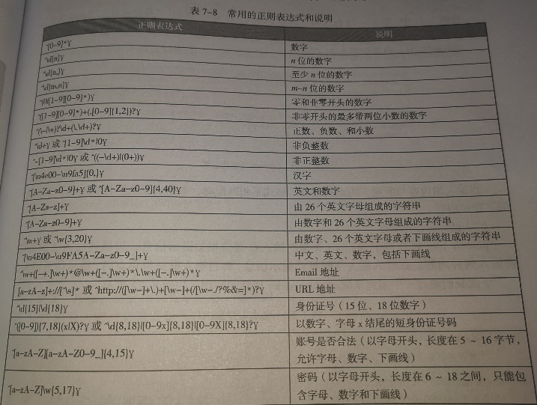

placeholder属性
为input的输入框提示相关信息
<input type=”text” Placeholder=”请输入你的名字” />
常适合于type属性为text，search，url，tel，email，password的<input>标签

required属性
<input Required=” Required” />
用于判断用户是否在表单中输入内容，当表单内容为空时不允许提交表单

常用布局属性（p193）
标签的浮动属性
选择器{float：属性值；}
属性值 | 描述
left | 标签左浮动
right | 标签右浮动
none | 标签不浮动（默认值）

清除浮动（p195）
选择器{cLear：属性值；}
属性值 | 描述
left | 不允许左侧有浮动标签  (清除左侧浮动的影响)
right | 不允许右侧有浮动标签  (清除右侧浮动的影响)
both | 同时清除左右两侧浮动影响

1.使用空标签清除浮动(p197)
清除浮动对父盒子的影响（实际中不推荐使用）
.box04{clear：both；}
<div class=”box04”></>

2.使用overflow标签清除浮动
标签名{overflow:hidden;}
可以清除浮动对标签的影响，还可以弥补空标签清除浮动的不足

3.使用after伪对象清除浮动
设置时必须要对标签伪对象设置height：0样式，否则标签会比实际高度高出若干高度
必须在伪对象中设置content属性，属性值可以为空
.father：after{ display：block；Clear：both；
Content：“”Visibility：hidden；Height：0；}
<div class=father></div>

标签的定位属性（p199）
1.定位模式
选择器{position：属性值；}
值 | 描述
Static | 自动定位（默认）
Relative | 相对定位，相对于原文档流的位置进行定位
Absolute | 绝对定位  相对于上一个已经定位的父标签进行定位
fixed | 固定定位，相对于浏览器窗口进行定位

2.边偏移（p200）
可以通过边偏移属性对标签位置进行定义
{top：200px；}
边偏移属性 | 描述
top | 顶端偏移量  定义标签相对于父标签上边线的距离
bottom | 底部偏移量  定义标签相对于父标签下边线的距离
left | 左侧偏移量  定义标签相对于父标签左边线的距离
right | 右侧偏移量  定义标签相对于父标签右边线的距离

定位类型
1.静态定位（标签默认定位方式）
选择器{position：static；}
静态定位下无法通过边偏移属性来改变标签的位置

2.相对定位（p202）
选择器{position：relative；}
可以通过边偏移属性改变标签的位置

3.绝对定位
选择器{position：absolute；}
会依据浏览器窗口进行定位
不论父标签位置如何偏移，
子标签相对于父标签的位置都不会改变
当left和right标签冲突时，以left为准
当top和bottom标签冲突时，以top为准

4.固定定位
选择器{position：fixed；}
不管窗口如何变化，
标签始终会显示在浏览器窗口的固定位置

布局的其他属性（p203）
1.overflow属性
选择器{overflow：属性值；}
用于规定溢出内容的显示状态
属性值 | 描述
visible | 内容不会修剪，会呈现标签框之外(默认)
hidden | 溢出内容修剪，修剪内容不可见
auto | 需要时出现滚动条，自适应显示内容
scroll | 溢出内容修剪，滚动条始终可见

2.z-index属性
标签重叠时可以设置
属性取值为正整数，负整数，和0（默认）
属性取值越大，设置属性标签在层叠标签中越居上

布局类型（p206）
1.单列布局
<div id=”top”>头部</div>
<div id=”nav”>导航栏</div>
<div id=”banner”>焦点图</div>
<div id=”content”>内容</div>
<div id=”footer”>页面底部</div>

margin：5px auto标签上下外边距均为5px；
且位于水平居中位置

2.两列布局
<div id=”top”>头部</div>
<div id=”nav”>导航栏</div>
<div id=”banner”>焦点图</div>
<div id=”content”>
<div class=”content_left”>内容左部分</div>
<div class=”content_right”>内容右部分</div>
</div>
<div id=”footer”>页面底部</div>

3.三列布局（p209）
<div id=”top”>头部</div>
<div id=”nav”>导航栏</div>
<div id=”banner”>焦点图</div>
<div id=”content”>
<div class=”content_left”>内容左部分</div>
<div class=”content_middle”>内容中间部分</div>
<div class=”content_right”>内容右部分</div>
</div>
<div id=”footer”>页面底部</div>

全新HTML5元素（p212）
1.header标签<header></>
用于页面头部内容，不限制header个数

2.nav标签<nav></>
用于定义导航链接

3.footer标签<footer></>
定义一个页面或区域的底部

4.article标签<article></>
代表文档，页面或程序与上下文不相关的独立部分

5.section标签<section></>
表示一段专题性内容，主要应用文章的章节中

6.aside标签<aside></>
定义当前页面或主要内容相关的引用等有别于主要内容的部分

网页命名规范（p215）
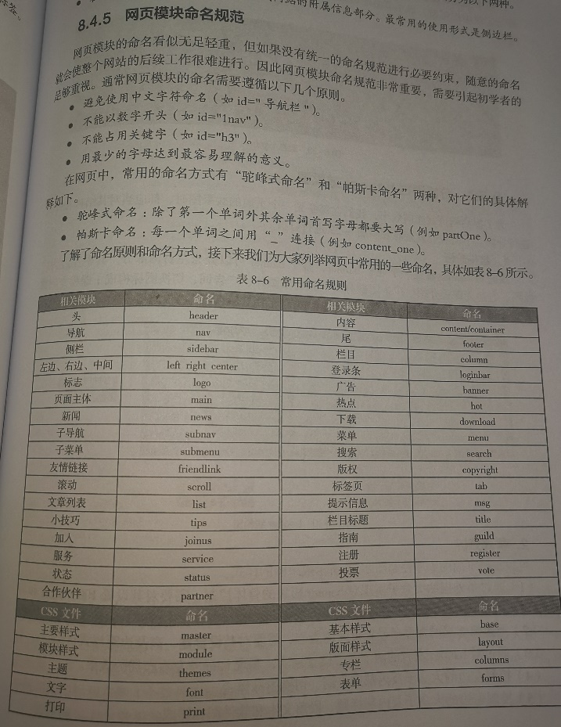

多媒体嵌入（p223）
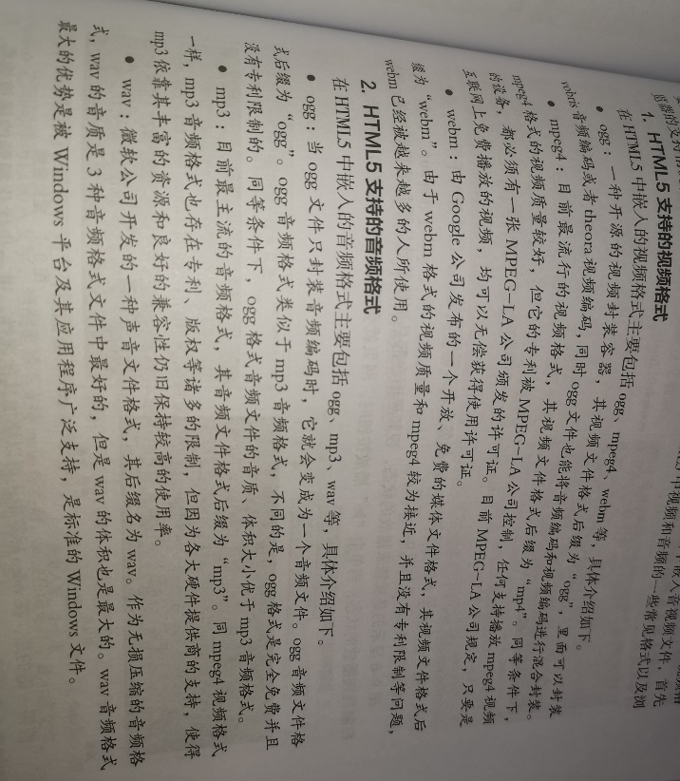
视频Video标签（p224）
<video url=”视频路径” controls=”controls” >
</video>
用于定义视频文件支持ogg，webm，mpeg4

属性 | 值 | 描述
autoplay | autoplay | 自动播放视频
loop | loop | 自动重新播放
preload | auto/meta/none | 预备播放
poster | url | 视频播放失败时图像
可以直接使用height width为视频设置宽高

音频audio标签(p225)
<audio url=”音频路径” controls=”controls” >
</audio>
属性 | 值 | 描述
autoplay | autoplay | 自动播放视频
loop | loop | 自动重新播放
preload | auto/meta/none | 预备播放

url可以直接引用相应文件网址

过渡，变形，动画（p235）
过渡
1.transition-property属性
定义属性是否有过渡效果
属性值 | 描述
none | 没有属性获得过渡效果
all | 所有属性都获得过渡效果
property  （名称） | 定义应用过渡属性css属性名称  多个名称用逗号分隔
transition-property:border-radius变为圆形

2.transition-duration属性
定义过渡效果持续时间
常用值为秒（s）

3.transition-timing-function属性
规定过渡效果的速度曲线
属性值 | 描述
linear | 相同速度开始至结束的过渡效果  等同于cubic-bezier(0, 0, 1, 1)
ease(默认) | 慢速开始，然后加快，慢慢结束的过渡效果  等同于cubic-bezier(0.25, 0.1, 0.25, 1)
ease-in | 慢速开始，逐渐加快 ( 0.42, 0, 1, 1)
ease-out | 慢速结束 ( 0 , 0 , 0.58 ,1)
ease-in-out | 慢速开始和结束 (0.42, 0.1, 0.58 ,1)
cubic-bezier(n,n,n,n) | 自定义，值在0~1之间

4.transition-delay属性
规定过渡效果的开始时间

5. transition属性（复合属性）
transition：property duration
timing-function delay；

变形transform（p240）
1.平移
transform: translate(x-value,y-value）;
(1)x定义水平轴，y定义垂直轴坐标
(2)常用px和%为单位
(3)当参数为负数时则向反方向移动（向左和向上）
如果省略第二个坐标轴，则默认值为0，不移动
(4)单位不可省略，否则不起作用

2.缩放
transform: scale(x-value,y-value）;
(1)参数值可以为正值或负值和小数
不需要加单位
(2)x定义水平轴，y定义垂直轴坐标
(3)正数为放大元素，负数翻转缩放元素
小于1的元素用于缩小元素

3.倾斜
transform: skew(x-value,y-value）;
(1)x定义水平轴，y定义垂直轴坐标
(2)参数值为角度值，单位为deg
可以为正值，可以为负值

4.翻转
transform: rotate(angle）;
(1)angle表示要旋转的角度，单位为deg
(2)角度为正值，则按顺时针旋转；
角度为负值，则按逆时针旋转

注：如果一个元素需要设置多种变形效果，
中间用空格隔开。

5.更改变换中心点
默认情况下元素的中心点在x轴和y轴的50%位置
transform-origin：x-axis y-axis z-axis；
参数 | 描述
x-axis | 定义视图被置于x轴的何处。属性值可以为em，%，px  也可以为top，right，bottom，left，center
y-axis | 定义视图被置于y轴的何处。属性值可以为em，%，px  也可以为top，right，bottom，left，center
z-axis | 定义视图被置于z轴的何处。注意该值不能是一个百分比值，否则会被示为无效值，一般单位为px

3D变形
1.rotateX（）
transform：rotateX（a）
CSS3中，用于指定元素围绕x轴旋转
(1)a用于定义旋转的角度值，单位为deg
(2)角度为正值，则围绕x轴顺时针旋转；
角度为负值，则围绕x轴按逆时针旋转

2.rotateY（）
transform：rotateY（a）
CSS3中，用于指定元素围绕y轴旋转
（同上）

3.rotated3d（）
当想要同时设置x轴，y轴旋转时可用
rotated3d（x，y，z，angle）
xyz的取值可以取值0或1，当要沿着某轴移动则该轴设置为1，否则为0，angle为移动角度

4.perspective属性
可以理解为视距，用于呈现良好的3D效果
perspective：参数值；
参数值可以为none或数值，（一般为单位px）
参数值越小，透视效果越突出
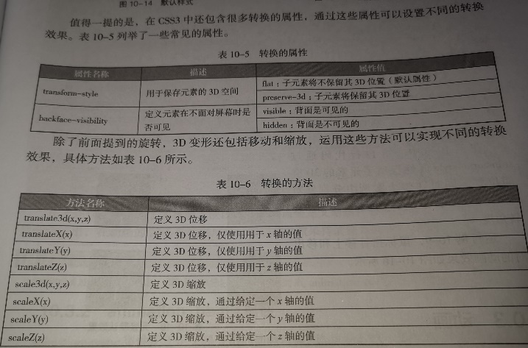
动画(p249)
1.@keyframes规则，用于创建规则

@keyframes animationname
{ keyframes-selector{css-styles;} }
(1)animationname:表示当前动画名称，不能为空
(2)keyframes-selector:关键帧选择器，即当前关键帧要应用到整个动画过程的位置，可以为%，form，to
(3)from和0%效果相同，表示动画开始
to和100%效果相同，表示动画结束
(4) css-styles:定义执行到当前关键帧的动画状态
多个属性之间用分号分隔，不能为空
@keyframes appear（动画名称）
{ 0%（开始状态）{opacity：0;} （完全透明）
100%（结束状态）{opacity：1;} （完全不透明）}

2.animation-name属性
定义动画名称，该名称会被@keyframes规则引用
animation-name：keyframesname / none；

3. animation-duration属性
定义整个动画效果完成时所需要的时间
animation-duration：time；
参数为（s）或（ms）
当设置为0时，则没有任何动画效果
当设置为负数时，则被视为0

4. animation-timing-function属性
规定动画的速度曲线，可以定义用那种方式来执行动画速率
animation-timing-function：属性值；
属性值 | 描述
linear | 从头到尾的速度是相同的
ease(默认) | 低速开始，然后加快，结束变慢
ease-in | 低速开始
ease-out | 低速结束
ease-in-out | 低速开始，低速结束
cubic-bezier(n,n,n,n) | 自定义，值在0~1之间

5.animation-delay属性
执行动画效果延迟的时间，即规定动画什么时候开始
animation-delay：time；

6. animation-iteration-count属性
用于定义动画的播放次数
animation-iteration-count：number；
当为number时，为播放次数
当为infinite时，动画循环播放

7. animation-direction属性
定义当前动画播放的方向，即动画播放完成后是否逆向交替循环
normal为默认值，动画正常播放
alternate值，奇数（1，3，5）正常播放
偶数（2，4，6）逆向播放

注：只有动画播放次数大于等于2时此属性才生效，所有应先定义animation-iteration-count属性

8. animation属性（综合）

animation-name：my；（动画名称）
animation-duration：5s；（动画时间）
animation-timing-function：linear；（动画速率）
animation-delay：2s；（动画延迟时间）
animation-iteration-count：3；（动画播放次数）
animation-direction：alternate；（动画逆向播放）

可简写为:
animation: my 5s linear 2s 3 alternate;

绘图（p257）
1.JavaScript的引入
(1)行内式（书p258，不推荐使用）

(2)嵌入式
<script type=”text/JavaScript”>
JavaScript语句；</ script >

(3)外联式(文件后缀为.js)
<script type=”text/JavaScript” src=“文件路径”>
</ script>
也可以省略type属性

2.变量
在JavaScript中，可以使用字母，数字，符号来命名变量
(1)必须以字母或下滑线开头，中间可以为数字，字母或下划线
(2)变量名不能包括空格，加，减号等
(3)不能使用JavaScript中的关键字，如var int等
(4)严格区分大小写
3.声明var变量与赋值
var unit,room; 声明
var unit=3;赋值
var room=1001;赋值
var name=’tom’,age=12;声明同时赋值
注：如果声明对象已有初始值，则声明为重新赋值
4.document对象
想要在JavaScript中操作某个标签，首选要获得该标签的属性，可通过document获取属性
document.getElementById( )
返回对拥有指定id名的第一个对象的引用
（简单理解为获取指定id名的标签）
document.getElementByName( )
返回带有指定name属性名的对象集合
（简单理解为获取指定name名的标签）
document.getElementByTagName( )
返回带有指定标签名的对象集合
（简单理解为获取标签名）
document.getElementByClassName( )
返回带有指定类名的对象集合
（简单理解为获取指定class名的标签）
HTML5画布（p262）
1.创建画布
<canvas id=”画布名称” width=“数值”
height=“数值”></canvas>
2.获取画布
想要通过JavaScript控制画布，则必须要获取画布
var canvas=document.getElementById(‘cavs’)
获取id名为cavs的画布
3.准备画笔
通过content对象，在画布中绘制图形
canvas.getContent(‘2d’)
2d代表画布的种类，表示二维图像画图
webgl代表三维图形
注：在JavaScript中，通常会定义一个变量来保存获取的content对象
var content= canvas.getContent(‘2d’)；
绘制线
1.初始位置
moveTo(x,y)来定义初始位置
单位默认px，可省略单位
2.连接端点
content.lineTo（x，y）
绘制一个端点，并和初始位置相连接
3.描边
content.stroke（）；（括号不需要加入任何内容）
初始位置和端点的连线并不可见，需要添加描边

线的样式
1.宽度context.lineWidth=‘数值’；
2.描边颜色context.strokeStyle=‘颜色值’；
3.端点形状lineCap=’属性值’
属性值 | 显示效果
butt（默认） | 无端点，显示直线方形边缘
round | 显示圆形端点
square | 显示方形端点

线的路径
1.重置端点
想要开始新的线，必须要重置端点
context.beginPath（）；
2.闭合路径
context.closePath（）；
3.填充路径
context.fill（）；
4.填充路径图形改变颜色
context.fillStyle=’颜色值’

绘制圆
arc（x，y，r，开始角，结束角，方向）
(1)x，y表示圆心的位置
(2)r表示圆的半径，用于表示圆的大小
(3)方向false为顺时针，true为逆时针（可省略）
(4)开始角，表示初始弧点位置
用Math.PI（圆周率，理解为180度）
如270度为1.5Math.PI
(5)结束角，结束时弧点的位置
